ZADÁNÍ ROZSAHU STAVBY – ZPRACOVÁNÍ PD
- Základní údaje
Číslo stavby dle VP: | -
Vodní tok: | Stodolovský potok (IDVT 10206821)
Číslo hydrologického pořadí:  Místo stavby (k.ú.): | 4-16-01-058  Kamenice u Jihlavy
Okres: | Jihlava
Kraj: | Vysočina
Charakter stavby: | investice
Majetek PM (HM): | HM 903583 - Poldr Kamenice
Kategorie VD: | IV.
Název stavby:
Suchá nádrž Kamenice – rekonstrukce

- Časový plán zpracování PD
Průzkumné práce a geodetické práce: do 15. 5. 2026
Návrh technického řešení: do 30. 6. 2026
Zpracování DSP: do 31. 8. 2026
Termín podání kompletní žádosti o vydání povolení záměru: do 30. 9 .2026
Zpracování DPS včetně rozpočtu: do 30. 11. 2026
Dokončení díla včetně povolení stavby: do 30 dnů od nabytí právní moci povolení stavby

- Popis současného stavu
Vodní dílo z roku 1983, v roce 2011 převzato od ZVHS, PD Odvodnění pozemků, úprava toků a výstavba retenční nádrže JZD Kamenice; 12/1980 se nedochovala
Hráz:
- zemní, zatravněná, půdorysně přímá, délka hráze je dle ZPM 148 m – hráz uvedena v říjnu 2025 do neškodného stavu – částečně, na celou výšku, byla odkopána
- koruna hráze je po většinu své délky šířky průměrně dle ZPM (zaměření Povodí Moravy, s.p.) 3,5 m,parametry převzaty z MPŘ z roku 2002

- návodní svah je vybudován ve sklonu 1:2, je zatravněn
- vzdušní svah je proveden ve sklonu 1:1,5, je zatravněn
Výpustný objekt:
- skláda se ze tří částí - vtok, potrubí výpusti, vyústění na vzdušní straně – bylo vykopáno v říjnu 2025 v rámci uvedení VD do neškodného stavu
- na návodní straně byla betonová vtoková stěna, před ní je v lichoběžníkovém přívodním korytě vybudovaný práh, do kterého jsou vsazeny hrubé česle
- potrubí výpusti bylo betonové DN 1000
- na vzdušní straně bylo potrubí výpusti ukončeno betonovou stěnou, na betonovou stěnu jsou napojena betonová zavazovací křídla
- potrubí výpusti bylo dle ZPM délky 21 m.
Bezpečnostní přeliv:
- nachází se v pravém zavázání hráze, je řešený jako korunový
- měl být vybudován jako snížení hráze a při povodni měla přepadající voda volně odtékat dopodhrází.
Po TBP (2013) bylo provedeno a vyhodnoceno zaměření tělesa hráze. Bylo zjištěno, že koruna hráze je výrazně snížena, a to zejména v její střední části. Koruna nouzového bezpečnostního přelivu je až o 0,8 m výše, než koruna hráze. Na základě této skutečnosti byla v roce 2016 vypracována společností Regioprojekt Brno, s.r.o. PD „Poldr Kamenice - dosypání hráze“. VD je v současné době uvedeno do neškodného stavu. Z majetkových důvodů nebyla oprava tělesa hráze provedena, jelikož navýšením hráze by muselo dojít ke změně sklonu svahů hráze a byly by tak dotčeny pozemky soukromých vlastníků, kteří s navrhovanou opravou nesouhlasili.
Dne 22.7.2025 došlo ke zvýšení hladiny vody a plnění zátopy VD vlivem intenzivních srážek. Povodňovou komisí Městyse Kamenice byl vyhlášen III. stupeň povodňové aktivity. Hladina vystoupala do úrovně cca 1,5 m pod úroveň koruny hráze.
Dne 23.7.2025 při prohlídce VD byl zjištěný propad části návodního svahu v místě nad výpusti (vel. cca 2 x 2 m, hl. 0,5 m).
Dne 25.7.2025 při mimořádné TBP a kamerové prohlídce VD bylo zjištěno, že betonové potrubí výpusti bylo spojeno „na tupo“ a při výstavbě nebylo obetonováno. Spoje potrubí jsou proto otevřené. Z toho důvodu došlo při převádění povodňového průtoku plným profilem potrubí k vytvoření podtlaku a vynášení jemnozrnného materiálu z tělesa hráze - což mělo za následek vznik propadu části návodního svahu hráze.
Účastníky prohlídky bylo shledáno, že VD je v havarijním stavu a musí být bezprostředně po vydání rozhodnutí příslušného vodoprávního úřadu uvedeno do neškodného stavu tak, aby nevzdouvalo vodu a nedošlo tak ke vzniku zvláštní povodně.
Dne 30.7.2025 se konalo na úřadu Městyse Kamenice svolané ústní jednání, kde byli přítomní seznámeni se stavem vodního díla a možnými následky.
Dne 4.9.2025 bylo vydáno rozhodnutí Magistrátu města Jihlavy, odboru ŽP k odstranění zjištěných závad spočívajících v uvedení vodního díla do neškodného stavu, a to otevřením tělesa hráze v místě spodní výpusti, v termínu: neprodleně, nejpozději do 31.10.2025.
Dne 8.10.2025 bylo vodní dílo ze strany PM uvedeno do neškodného stavu otevřením tělesa hráze v místě spodní výpusti, odstraněním betonových trub a čel a zpevněním koryta lomovým kamenem v místě otevření tělesa hráze.
Vstup na korunu hráze z obou stran byl zabezpečen páskou zákaz vstupu a také umístěním betonových trub na korunu hráze oboustranně.
Dále bylo zasláno oznámení MMJ o dočasném uložení odtěžené zeminy z tělesa VD na pozemek p.č. 3873 v k.ú. Kamenice u Jihlavy (ošetřeno smluvně) ve lhůtě do jednoho roku. Poté je nutné požádat o udělení souhlasu k odnětí půdy ze ZPF.
- Účel stavby
Částečné zachycení a snížení povodňových průtoků ve Stodolovském potoce a zajištění PPO městyse Kamenice.
- Návrh technického řešení – požadavky na provedení PD
Vzhledem k výše uvedenému navrhujeme celkovou rekonstrukci VD a uvedení do bezpečného a provozuschopného stavu v souladu s platnými technickými normami a právními předpisy, včetně provedení posouzení bezpečnosti rekonstruovaného vodního díla při povodních (především TNV 75 2415 Suché nádrže, ČSN 75 2410 Malé vodní nádrže, ČSN 752310 Sypané hráze a ČSN 75 2935 Posuzování bezpečnosti vodních děl při povodních). Vodní dílo musí bezpečně převést návrhovou povodňovou vlnu Q₁₀₀ a kontrolní povodňovou vlnu Q₂₀₀ (bezprostředně pod VD se nachází další VD a následuje zástavba městyse).
- zpracování hydrotechnického výpočtu posouzení transformačního účinku poldru a jeho bezpečnost při průchodu návrhové povodně dle aktuálních hydrologických údajů ČHMÚ a objemové křivky nádrže
- vytvořit zavazovací ozub pro založení hráze, vybudovat spodní výpust dle platných předpisů a norem s patřičným obetonováním, odstranit ornici v místech rozšiřování hráze, vyprofilovat, dosypat a dorovnat těleso hráze - korunu a svahy hráze ohumusovat v tl. 0,1 m a oset travní směsí. Šířka koruny hráze 4 m. Sklony svahů hráze musí být v souladu s platnými technickými normami – min. dle výpočtu stability - z důvodu údržby hráze sečením travního porostu by bylo vhodné navrhnout mírnější sklony. Navrhnout opatření k zamezení nekontrolovatelného pojezdu vozidel, zejména zemědělské techniky po koruně hráze (závora,..)
- pro zajištění chybějící zeminy pro násyp hráze je možné uvažovat se zemníkem investora na provozu Jihlava. Vlastní vhodnost zeminy ověří geolog nebo geotechnik laboratorní analýzou.
- na původní místo odstraněného betonového potrubí navrhnout nové betonové potrubí profilu dle hydraulických výpočtů Posuzování bezpečnosti vodních děl při povodních s přihlédnutím k neškodnému odtoku z poldru. Potrubí uložit na základ z betonu, obetonovat (ve sklonu min. 10:1) a vyztužit kari sítěmi, cca v polovině délky potrubí výpusti bude navrženo protiprůsakové žebro,
- zhotovení betonové vtokové stěny s římsou na návodní straně – na vtoku výpustného potrubí bude potrubí zredukováno (zamezení tlakového proudění potrubím při vysokém stavu vody v zátopě). Před ní zpevnit lichoběžníkové koryto toku např. kamennou dlažbou do betonu ukončenou betonovým prahem s hrubými česlemi.
- zhotovení betonové stěny s římsou a betonových zavazovacích křídel v místě výpusti na vzdušní straně hráze
- doplnění záhozu z balvanů nad 1000 kg a s rozměrem nad 1 m pod místem výpusti k transformaci účinku proudění při odtoku z poldru v případě povodně
- zajistit převádění povodňových průtoků přes bezpečnostní přeliv – bezpečně převést kontrolní povodňovou vlnu KPV 200 (odstranění stávajícího zpevnění bezpečnostního přelivu (zatravňovací tvárnice) a zhotovení nového opevnění např. železobetonovým pasem a kamenné rovnaniny 200-500 kg.
- svolat min. 2 výrobní výbory nad rozpracovanou PD
- zajištění autorského dozoru při výstavbě zpracovatelem projektové dokumentace
- Členění stavby na stavební objekty
SO 01- Rekonstrukce hráze poldru
SO 02- Rekonstrukce výpustného objektu
SO 03- Rekonstrukce bezpečnostního přelivu
- Výchozí podklady
- Zaměření hráze vodního díla 3/2023, zak č. 21-4/23 - vypracoval útvar PM – 210
- PD Poldr Kamenice – dosypání hráze 05/2016
- Manipulační a provozní řád, VODNÍ DÍLA – TBD a.s. (zpracován v 11/2002, platný do konce r. 2013)
- Doplňující informace
- seznam cizích objektů, které budou stavbou dotčené
cizí objekty nebudou dotčeny
- přehled dotčených pozemků včetně vlastníků a uživatelů

parc. č. | k.ú. | Způsob využití | Druh pozemku | Číslo LV | Vlastník
716/1 | Kamenice u Jihlavy | hráz | zast.plocha a nádvoří | 234 | SJ Jelínek Miloš a Jelínková Karla Ing., č. p. 18, 58823 Kamenice
716/2 | Kamenice  u Jihlavy | hráz | zast.plocha a nádvoří | 754 | Zemědělská  společnost Zhoř  a.s., č. p. 92,  58826 Zhoř
716/3 | Kamenice  u Jihlavy | hráz | zast.plocha a nádvoří | 1236 | Drastich Michal,  Fibichova 948/13,  58601 Jihlava,  Jung Kamil Mgr. et Mgr., Záhumní 961, 69102 Velké  Bílovice

716/4 | Kamenice  u Jihlavy | hráz | zast.plocha a nádvoří | 466 | Wasserbauer Jiří,  Březinova  3943/64, 58601  Jihlava
716/5 | Kamenice  u Jihlavy | hráz | zast.plocha a nádvoří | 10001 | Městys  Kamenice, č. p. 481, 58823  Kamenice
716/6 | Kamenice  u Jihlavy | hráz | zast.plocha a nádvoří | 234 | SJ Jelínek Miloš a Jelínková Karla  Ing., č. p. 18,  58823 Kamenice
716/7 | Kamenice  u Jihlavy | hráz | zast.plocha a nádvoří | 466 | Wasserbauer Jiří, Březinova 3943/64, 58601  Jihlava

b2) pozemky dotčené přístupem:
Pozemek p.č. 5919/1,3, k.ú. Kamenice u Jihlavy, ostatní komunikace
Příjezd mechanizace bude po stávající polní cestě vedoucí z městyse Kamenice. Cesta dále navazuje na místní komunikace a silnici druhé třídy č. 351. V místě výjezdu vozidel ze staveniště bude podle potřeby osazeno vhodné dopravní značení. Používaná komunikace bude průběžně čištěna a udržována ve sjízdném stavu a to po celou dobu trvání stavby. Vzniklá poškození povrchu cesty (vyježděné koleje, výtluky apod.) musí být po ukončení stavební činnosti sanována.
- seznam účastníků dotčených stavbou
Magistrát města Jihlavy, odbor životního prostředí, U Mincovny 8, 586 01 Jihlava
Městys Kamenice, IČO: 00286079, Kamenice 481, 588 23 Kamenice
Zemědělská společnost Zhoř a.s., IČO: 25596900, Zhoř 92, 588 26 Zhoř
Miloš Jelínek, Kamenice 18, 588 23 Kamenice
Ing. Karla Jelínková, Kamenice 18, 588 23 Kamenice
Michal Drastich, Fibichova 948/13, 586 01 Jihlava
Mgr. et Mgr. Kamil Jung, Záhumní 961, 691 02 Velké Bílovice
Jiří Wasserbauer, Březinova 3943/64, 586 01 Jihlava
- další požadavky na PD
Zpracovatel PD si vyžádá aktuální data ČHMÚ, včetně objemu a časového průběhu povodňových vln Q₁₀₀ a Q₂₀₀.
Bude provedeno geodetické zaměření stávajícího tělesa hráze (výškopis, polohopis), okolí tělesa hráze (zavázání) a prostoru zátopy nádrže – v rozsahu pro stanovení charakteristických křivek poldru (batygrafické křivky).
Provedení inženýrsko - geologického průzkumu (IGP) tělesa hráze v rozsahu potřebném pro návrh rekonstrukce vodního díla, předpoklad 3 vrty (při pravém zavázání (z důvodu rekonstrukce bezpečnostního přelivu); z koruny hráze cca 5 m od hrany svahu přerušení stávající hráze a v prostoru vzniklém po odkopání hráze (z důvodu založení spodní výpusti a zavazovacího ozubu tělesa hráze) do hloubky cca 5 m pod základovou spáru tělesa hráze, celková hloubka vrtů cca do 25 m, s odběrem vzorků a následným provedením analýzy vzorků dle příslušných technických norem. Poloha vrtů v tělese hráze bude geodeticky zaměřena. Vrty IGP budou sanovány výhradně bentonitem a to buď jílovou nebo jílovocementovou směsí. Vrty budou prováděny za účasti zadavatele, s nímž bude na místě konzultováno přesné umístění vrtů. Zpracovatel PD ověří možnost přístupu vrtné soupravy na místo realizace. O výsledku vrtných prací a provedených zkoušek bude zpracována závěrečná zpráva.
Minimální požadavky na analýzu vzorků:
- těleso hráze
  - makroskopický popis jádra vrtu,
  - odebrání vzorků pro zatřídění zeminy a stanovení křivky zrnitosti (dle ČSN 75 2410),
  - odebrání vzorku pro stanovení objemové hmotnosti, vlhkosti, meze tekutosti, indexu plasticity a efektivních parametrů smykové pevnosti, tj. soudržnosti a úhlu vnitřního tření.
- podloží hráze
  - makroskopický popis jádra vrtu,
  - odebrání vzorků pro zatřídění zeminy a stanovení křivky zrnitosti.
Bude provedeno posouzení stability navrženého tělesa hráze pro stanovenou úroveň mezní bezpečné hladiny (čl. 8.6 ČSN 75 2935). Přešetření stability hráze bude provedeno dle ČSN 752310 metodou mezní rovnováhy výpočetními prostředky v údolním profilu vč. výpočtu proudění podzemní vody.
Zpracovatel PD provede stanovení neškodného průtoku pod VD (dle odst. 5.3 TNV 75 2415).
V projektové dokumentaci musí být v souladu s odst. 4.4 ČSN 75 2935 prokázána bezpečnost vodního díla při mezním zatížení při povodni.
Po zpracování koncepčního návrhu rekonstrukce VD zajistí zpracovatel PD vypracování posudku pro zařazení VD do kategorie technickobezpečnostního dohledu.
PD musí být zpracována v souladu s metodickým pokynem PM č. 024/2018 - Technicko- kvalitativní požadavky pro vodní stavby.
Zpracování PD musí být dále provedeno podle vyhlášky č. 499/2006 Sb., o dokumentaci staveb, ve znění pozdějších předpisů. V souladu s obecně závaznými právními předpisy, závaznými i doporučenými českými technickými normami (ČSN, ČSN EN, ČSN ISO, ČSN EN ISO, atd.)
Projektová dokumentace pro provádění stavby bude obsahovat navíc technologický postup provádění stavebních prací. Bude obsahovat nezbytné podklady pro výběr zhotovitele dle zákona č. 134/2016 Sb., o zadávání veřejných zakázek ve znění pozdějších předpisů, dle vyhlášky č. 499/2006 Sb., o dokumentaci staveb a vyhlášky č. 169/2016 Sb., o stanovení rozsahu a služeb s výkazem výměr, která je prováděcím právním předpisem k Zákonu o zadávání veřejných zakázek č. 134/2016 Sb.
Výkon inženýrské činnosti - inženýrská činnost, zajištění stanovisek dotčených institucí, osob, zajištění pravomocného stavebního povolení. V rámci této činnosti budou zhotovitelem prováděny zejména následující úkony:
- zajištění stanovisek vlastníků a provozovatelů inženýrských sítí a zařízení
- zajištění stanovisek všech dotčených orgánů
- zajištění příslušné majetkoprávní situace (zajištění přístupu ke stavbě, příslušných výpisů z KN, snímky z katastrálních map, apod.)
- případné zajištění smluv potřebných pro povolení (ve spolupráci s objednatelem)
- zajištění souhlasu k odnětí půdy ze ZPF
- Vliv stavby na životní prostředí
Stavba nemá negativní vliv na životní prostředí.
- Přílohy
- Situace 1: 10 000
- Fotodokumentace
V Jihlavě dne 14.1.2026
Zpracoval: Ing. Aleš Procházka, úsekový technik provozu Jihlava
Schválil: Ing. Vladimír Drexler, vedoucí provozu Jihlava
Zrevidoval za TBD: Ing. Stanislav Jobánek
TDS: Ing. Aleš Záruba

Situace 1: 10 000
Fotodokumentace
Návodní svah v místě výpustného potrubí
Propadlina části návodního svahu nad výpustí
Potrubí na vtoku, nedoléhavé a netěsné spoje
Spoj potrubí, potrubí není obetonováno, vyplavený jemnozrnný materiál tělesa hráze
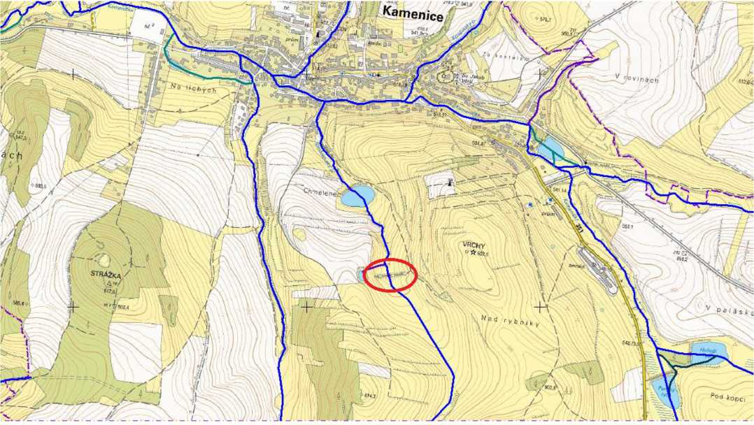
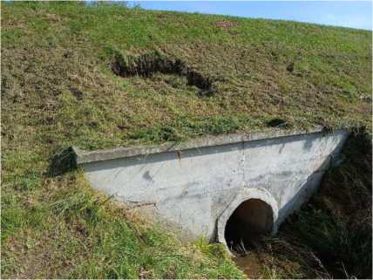
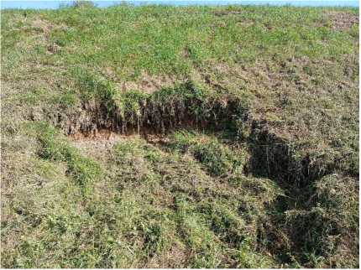
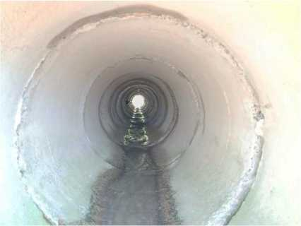
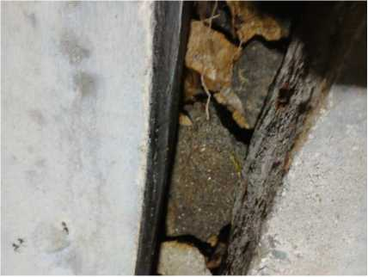

Současný stav
Mezideponie
